АНКЕТА № 6
Комплектация автоматической станции дозирования
Организация
Фактический адрес
Фамилия, имя, отчество (полностью)
Должность
Телефон, факс
Е-mail
Дата
- Территориальное расположение/наименование объекта _________________________________
_____________________________________________________________________________________
2. Расход подпитки
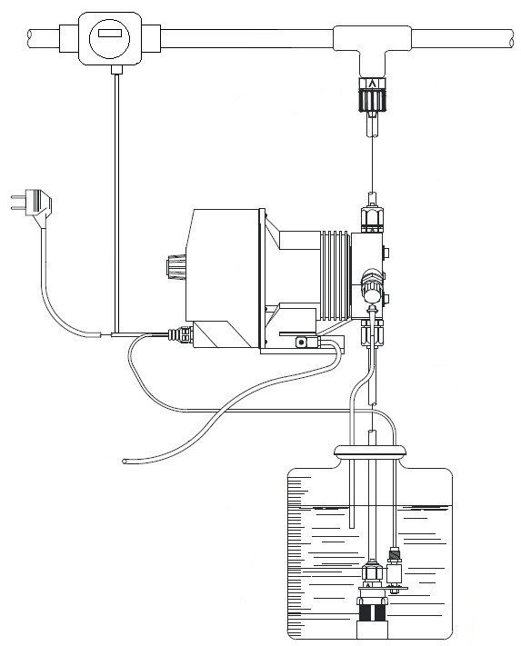
Минимальный _______________м³/час
Максимальный _______________м³/час
3. Марка дозируемого реагента ____________________
_______________________________________________
Разбавленный
– во сколько раз ___________________
– доза на 1 м³ подпиточной воды ______мл (мг)
Концентрированный
– доза на 1 м³ подпиточной воды ______мл (мг)
4. Диаметр подпиточного трубопровода ___мм (дюймы)
5. Температура подпиточной воды _______ ^{о}C
6. Рабочее давление в подпиточном трубопроводе _________ бар
7. Варианты управления насосом
от внешнего импульса (импульсного расходомера)
от сигнала 4-20 мА
непрерывное дозирование
дозирование по таймеру
8. Тип расходомера
Крыльчатый (турбинный) с импульсным выходом
Ультразвуковой
9. Объем дозировочного контейнера для реагента
60 л 100 л 200 л более 200 л: _____ л
10. Дополнительная информация _______________________________________________________
____________________________________________________________________________________
____________________________________________________________________________________

